

排污许可证
（副本）

中华人民共和国生态环境部监制
济源市生态环境局印制
持证须知
一、本证根据《排污许可管理办法（试行）》及相关文件制定和发放。
二、应当在生产经营场所内方便公众监督的位置悬挂本证正本。禁止涂改、伪造本证。禁止以出租、出借、买卖或者其他非法方式转让本证。
三、本证应当包含持证单位所有纳入排污许可管理的废水和废气排放口，未载明但排放废水和废气的，属于违法行为。
四、应当严格按照本证规定的许可事项排放污染物，并严格遵守本证中的各项管理要求。配合县级以上生态环境主管部门的工作人员进行监督检查，如实反映情况并提供有关资料。
五、应当在本证有效期届满前三十个工作日内向原核发生态环境主管部门提出延续申请本证，未提出延续申请的，核发生态环境主管部门有权依法注销本证。
六、持证单位应当在基本信息、许可事项发生变更以及存在原址改扩建建设项目或者进行排污权交易后按照《排污许可管理办法（试行）》规定的时限及时申请变更本证。
七、在排污许可证有效期内，国家和地方污染物排放标准、总量控制要求或者地方人民政府依法制定的限期达标规划、重污染天气应急预案发生变化时，持证单位应及时申请变更排污许可证。
排污许可证目录
第一册 1
一、排污单位基本情况 2
二、大气污染物排放 3
（一）排放口 3
（二）有组织排放许可限值 3
（三）无组织排放许可条件 6
（四）特殊情况下许可限值 7
（五）排污单位大气排放总许可量 9
三、水污染物排放 10
（一）排放口 10
（二）排放许可限值 11
四、噪声排放信息 12
五、环境管理要求 13
（一）自行监测 13
（二）环境管理台账记录 19
（三）执行（守法）报告 20
（四）信息公开 21
（五）其他控制及管理要求 21
六、其他许可内容 21
七、锅炉许可信息 22
第二册 24
八、排污单位登记信息 25
（一）主要产品及产能 25
（二）主要原辅材料及燃料 26
（三）产排污节点、污染物及污染治理设施 27
（四）排污权使用和交易信息 30
九、附图和附件 31

排污许可证
副本

第一册

证书编号：914190017834498311001U
单位名称：济源市鑫源有机肥业有限公司
注册地址：济源市承留镇东张村
行业类别：有机肥料及微生物肥料制造，锅炉
生产经营场所地址：济源市承留镇东张村
统一社会信用代码：914190017834498311
法定代表人（主要负责人）：常伟
技术负责人：李晓武
固定电话：03916639515 移动电话：15838967686

有效期限：自2019年12月20日起至2022年12月19日止

发证机关：（公章）济源市生态环境局
发证日期：2019年12月20日

一、排污单位基本情况
表1 排污单位基本信息表
单位名称 | 济源市鑫源有机肥业有限公司 | 注册地址 |  | 济源市承留镇东张村
邮政编码 | 459000 | 生产经营场所地址 |  | 济源市承留镇东张村
行业类别 | 有机肥料及微生物肥料制造，锅炉 | 投产日期 |  | 2007-07-30
生产经营场所中心经度 | 112º 28′ 8.83″ | 生产经营场所中心纬度 |  | 35º 5′ 1.90″
组织机构代码 |  | 统一社会信用代码 |  | 914190017834498311
技术负责人 | 李晓武 | 联系电话 |  | 15838967686
所在地是否属于大气重点控制区 | 是 | 所在地是否属于总磷控制区 |  | 否
所在地是否属于总氮控制区 | 否 | 所在地是否属于重金属污染特别排放限值实施区域 |  | 是
是否位于工业园区 | 否 | 所属工业园区名称
是否需要改正 | 否 | 排污许可证管理类别 |  | 简化管理
主要污染物类别 | ☑废气☑废水
主要污染物种类 | ☑颗粒物  ☑SO2  ☑NOx  □VOCs  ☑其他特征污染物（氨（氨气）,硫化氢,臭气浓度,林格曼黑度） |  | ☑COD  ☑氨氮  ☑其他特征污染物（悬浮物,pH值）
大气污染物排放形式 | ☑有组织  ☑无组织 | 废水污染物排放规律
大气污染物排放执行标准名称 | 大气污染物综合排放标准GB16297-1996,恶臭污染物排放标准GB 14554-93,河南省工业炉窑大气污染物排放标准DB41/1066-2015,《河南省 2019 年度锅炉综合整治方案》
水污染物排放执行标准名称

二、大气污染物排放

（一）排放口
表2 大气排放口基本情况表
序号 | 排放口编号 | 排放口名称 | 污染物种类 | 排放口地理坐标（1） |  | 排气筒高度（m） | 排气筒出口内径（m）（2） | 排气温度（℃） | 其他信息
 |  |  |  | 经度 | 纬度
1 | DA001 | 备料、造粒、冷却、筛分、破碎尾气排气筒 | 颗粒物,氨（氨气）,硫化氢 | 112°28′8.94″ | 35°5′1.46″ | 15 | 0.25 | 常温
2 | DA002 | 干燥废气尾气排气筒 | 氮氧化物,氨（氨气）,硫化氢,颗粒物 | 112°28′7.61″ | 35°5′1.75″ | 15 | 0.3 | 常温

（二）有组织排放许可限值
表3 大气污染物有组织排放
序号 | 排放口编号 | 排放口名称 |  | 污染物种类 | 许可排放浓度限值 | 许可排放速率限值  (kg/h) | 许可年排放量限值（t/a） |  |  |  |  | 承诺更加严格排放浓度限值
 |  |  |  |  |  |  | 第一年 | 第二年 | 第三年 | 第四年 | 第五年 | 承诺更加严格排放浓度限值
主要排放口
主要排放口合计
  颗粒物 | / | / | / | / | / | /
  SO2 | / | / | / | / | / | /
  NOx | / | / | / | / | / | /
  VOCs | / | / | / | / | / | /
一般排放口
1 | DA001 | 备料、造粒、冷却、筛分、破碎尾气排气筒 | 颗粒物 | 120mg/Nm3 | 3.5 | / | / | / | / | / | /mg/Nm3
2 | DA001 | 备料、造粒、冷却、筛分、破碎尾气排气筒 | 氨（氨气） | /mg/Nm3 | 4.9 | / | / | / | / | / | /mg/Nm3
3 | DA001 | 备料、造粒、冷却、筛分、破碎尾气排气筒 | 硫化氢 | /mg/Nm3 | 0.33 | / | / | / | / | / | /mg/Nm3
4 | DA002 | 干燥废气尾气排气筒 | 硫化氢 | /mg/Nm3 | 0.33 | / | / | / | / | / | /mg/Nm3
5 | DA002 | 干燥废气尾气排气筒 | 颗粒物 | 30mg/Nm3 | / | / | / | / | / | / | /mg/Nm3
6 | DA002 | 干燥废气尾气排气筒 | 氨（氨气） | /mg/Nm3 | 4.9 | / | / | / | / | / | /mg/Nm3
7 | DA002 | 干燥废气尾气排气筒 | 氮氧化物 | 400mg/Nm3 | / | / | / | / | / | / | 300mg/Nm3

一般排放口合计
  颗粒物 | / | / | / | / | / | /
  SO2 | / | / | / | / | / | /
  NOx | / | / | / | / | / | /
  VOCs | / | / | / | / | / | /
全厂有组织排放总计
全厂有组织排放总计
  颗粒物 | / | / | / | / | /
  SO2 | / | / | / | / | /
  NOx | / | / | / | / | /
  VOCs | / | / | / | / | /

主要排放口备注信息
/
一般排放口备注信息
/
全厂有组织排放总计备注信息
/

（三）无组织排放许可条件
表4 大气污染物无组织排放
序号 | 生产设施编号/无组织排放编号 | 产污环节 | 污染物种类 | 主要污染防治措施 | 国家或地方污染物排放标准 |  | 其他信息 | 年许可排放量限值（t/a） |  |  |  |  | 申请特殊时段许可排放量限值
 |  |  |  |  | 名称 | 浓度限值 | 其他信息 | 第一年 | 第二年 | 第三年 | 第四年 | 第五年 | 申请特殊时段许可排放量限值
1 | 厂界 |  | 氨（氨气） | 废气采取收集措施并进行处理 | 恶臭污染物排放标准GB 14554-93 | 1.5mg/Nm3 | / | / | / | / | / | / | /mg/Nm3
2 | 厂界 |  | 颗粒物 | 车间内堆放物料，密闭储存 | 大气污染物综合排放标准GB16297-1996 | 1.0mg/Nm3 |  | / | / | / | / | / | /mg/Nm3
3 | 厂界 |  | 臭气浓度 | 废气采取收集措施并进行处理 | 恶臭污染物排放标准GB 14554-93 | 20 | / | / | / | / | / | / | /
4 | 厂界 |  | 硫化氢 | 废气采取收集措施并进行处理 | 恶臭污染物排放标准GB 14554-93 | 0.06mg/Nm3 |  | / | / | / | / | / | /mg/Nm3

全厂无组织排放总计
全厂无组织排放总计
  颗粒物 | / | / | / | / | / | /
  SO2 | / | / | / | / | / | /
  NOx | / | / | / | / | / | /
  VOCs | / | / | / | / | / | /

（四）特殊情况下许可限值
表5 特殊情况下大气污染物有组织排放
排放口类型 | 污染物种类 | 许可排放时段 | 许可排放浓度限值 | 许可日排放量限值（kg/d） | 许可月排放量限值（t/m）
环境质量限期达标规划要求
主要排放口
  颗粒物 | / | / | / | /
  SO2 | / | / | / | /
  NOx | / | / | / | /
  VOCs | / | / | / | /
一般排放口
  颗粒物 | / | / | / | /
  SO2 | / | / | / | /
  NOx | / | / | / | /
  VOCs | / | / | / | /
无组织排放
  颗粒物 | / | / | / | /
  SO2 | / | / | / | /
  NOx | / | / | / | /
  VOCs | / | / | / | /
全厂合计
  颗粒物 | / | / | / | /
  SO2 | / | / | / | /
  NOx | / | / | / | /
  VOCs | / | / | / | /
重污染天气应对要求
主要排放口
  颗粒物 | / | / | / | /
  SO2 | / | / | / | /
  NOx | / | / | / | /
  VOCs | / | / | / | /
一般排放口
  颗粒物 | / | / | / | /
  SO2 | / | / | / | /
  NOx | / | / | / | /
  VOCs | / | / | / | /
无组织排放
  颗粒物 | / | / | / | /
  SO2 | / | / | / | /
  NOx | / | / | / | /
  VOCs | / | / | / | /
全厂合计
  颗粒物 | / | / | / | /
  SO2 | / | / | / | /
  NOx | / | / | / | /
  VOCs | / | / | / | /

冬季污染防治其他备注信息
其他特殊情况备注信息
注：特殊情况指环境质量限期达标规划、重污染天气应对等对排污单位有更加严格的排放控制要求的情况

（五）排污单位大气排放总许可量
表6 企业大气排放总许可量
序号 | 污染物种类 | 第一年（t/a） | 第二年（t/a） | 第三年（t/a） | 第四年（t/a） | 第五年（t/a）
1 | 颗粒物 | / | / | / | / | /
2 | SO2 | / | / | / | / | /
3 | NOx | / | / | / | / | /
4 | VOCs | / | / | / | / | /

企业大气排放总许可量备注信息
/

注：“全厂合计”指的是，“全厂有组织排放总计”与“全厂无组织排放总计”之和数据、全厂总量控制指标数据两者取严。

三、水污染物排放

（一）排放口

表7雨水排放口基本情况表
序号 | 排放口编号 | 排放口名称 | 排放口地理坐标（1） |  | 排放去向 | 排放规律 | 间歇排放时段 | 受纳自然水体信息 |  | 汇入受纳自然水体处地理坐标（4） |  | 其他信息
序号 | 排放口编号 | 排放口名称 | 经度 | 纬度 | 排放去向 | 排放规律 | 间歇排放时段 | 名称（2） | 受纳水体功能目标（3） | 经度 | 纬度 | 其他信息
1 | DW001 | 雨水排放口 | 112°28′9.73″ | 35°5′2.58″ | 直接进入江河、湖、库等水环境 | 间断排放，排放期间流量不稳定且无规律，但不属于冲击型排放 | 下雨期间 | 虎岭河 | III类 | 112°28′15.42″ | 35°4′53.54″ | /

（二）排放许可限值
表8 废水污染物排放
序号 | 排放口编号 | 排放口名称 |  | 污染物种类 | 许可排放浓度限值 | 许可年排放量限值（t/a）
 |  |  |  |  |  | 第一年 | 第二年 | 第三年 | 第四年 | 第五年
主要排放口
主要排放口合计
  CODcr
  氨氮
一般排放口
一般排放口合计
  CODcr
  氨氮
全厂排放口总计
全厂排放口总计
  CODcr | / | / | / | / | /
  氨氮 | / | / | / | / | /

主要排放口备注信息
/
一般排放口备注信息
全厂排放口备注信息
/
注：“全厂排放口总计”指的是，主要排放口合计数据、全厂总量控制指标数据两者取严。

四、噪声排放信息
表9 噪声排放信息
噪声类别 | 生产时段 |  | 执行排放标准名称 | 厂界噪声排放限值 |  | 备注
噪声类别 | 昼间 | 夜间 | 执行排放标准名称 | 昼间,dB(A) | 夜间,dB(A) | 备注
稳态噪声 | 06至22 | 22至06 | 《工业企业厂界环境噪声排放标准》（GB12348-2008） | 55 | 45
频发噪声
偶发噪声

五、环境管理要求

（一）自行监测
表10 自行监测及记录表
序号 | 污染源  类别/监测类别 | 排放口编号/监测点位 | 排放口名称/监测点位名称 | 监测内容 | 污染物名称 | 监测设施 | 自动监测是否联网 | 自动监测仪器名称 | 自动监测设施安装位置 | 自动监测设施是否符合安装、运行、维护等管理要求 | 手工监测采样方法及个数 | 手工监测  频次 | 手工测定方法 | 其他信息
1 | 废气 | DA001 | 备料、造粒、冷却、筛分、破碎尾气排气筒 | 烟气流速,烟气温度,烟气含湿量,烟气量 | 氨（氨气） | 手工 |  |  |  |  | 非连续采样 至少3个 | 1次/半年 | 空气和废气 氨的测定 纳氏试剂分光光度法 HJ 533-2009
2 | 废气 | DA001 | 备料、造粒、冷却、筛分、破碎尾气排气筒 | 烟气流速,烟气温度,烟气含湿量,烟气量 | 硫化氢 | 手工 |  |  |  |  | 非连续采样 至少3个 | 1次/半年 | 空气质量 硫化氢 甲硫醇 甲硫醚 二甲二硫的测定气相色谱法 GB/T14678-1993
3 | 废气 | DA001 | 备料、造粒、冷却、筛分、破碎尾气排气筒 | 烟气流速,烟气温度,烟气含湿量,烟气量 | 颗粒物 | 手工 |  |  |  |  | 非连续采样 至少3个 | 1次/半年 | 固定污染源排气中颗粒物测定与气态污染物采样方法 GB/T 16157-1996
4 | 废气 | DA002 | 干燥废气尾气排气筒 | 氧含量,烟气流速,烟气温度,烟气含湿量,烟气量 | 氨（氨气） | 手工 |  |  |  |  | 非连续采样 至少3个 | 1次/半年 | 空气和废气 氨的测定 纳氏试剂分光光度法 HJ 533-2009
5 | 废气 | DA002 | 干燥废气尾气排气筒 | 氧含量,烟气流速,烟气温度,烟气含湿量,烟气量 | 氮氧化物 | 手工 |  |  |  |  | 非连续采样 至少3个 | 1次/半年 | 固定污染源废气 氮氧化物的测定 定电位电解法HJ 693-2014
6 | 废气 | DA002 | 干燥废气尾气排气筒 | 氧含量,烟气流速,烟气温度,烟气含湿量,烟气量 | 硫化氢 | 手工 |  |  |  |  | 非连续采样 至少3个 | 1次/半年 | 空气质量 硫化氢 甲硫醇 甲硫醚 二甲二硫的测定气相色谱法 GB/T14678-1993
7 | 废气 | DA002 | 干燥废气尾气排气筒 | 氧含量,烟气流速,烟气温度,烟气含湿量,烟气量 | 颗粒物 | 手工 |  |  |  |  | 非连续采样 至少3个 | 1次/半年 | 固定污染源排气中颗粒物测定与气态污染物采样方法 GB/T 16157-1996
8 | 废气 | 厂界 |  | 温度,气压,风速,风向 | 臭气浓度 | 手工 |  |  |  |  | 连续采样 | 1次/半年 | 空气质量 恶臭的测定 三点比较式臭袋法 GB T 14675-1993
9 | 废气 | 厂界 |  | 温度,气压,风速,风向 | 氨（氨气） | 手工 |  |  |  |  | 连续采样 | 1次/半年 | 空气和废气 氨的测定 纳氏试剂分光光度法 HJ 533-2009
10 | 废气 | 厂界 |  | 温度,气压,风速,风向 | 硫化氢 | 手工 |  |  |  |  | 连续采样 | 1次/半年 | 空气质量 硫化氢 甲硫醇 甲硫醚 二甲二硫的测定气相色谱法 GB/T14678-1993
11 | 废气 | 厂界 |  | 温度,气压,风速,风向 | 颗粒物 | 手工 |  |  |  |  | 连续采样 | 1次/半年 | 环境空气 总悬浮颗粒物的测定 重量法 GB/T 15432-1995
12 | 废水 | DW001 | 雨水排放口 | 流量 | 悬浮物 | 手工 |  |  |  |  | 混合采样 至少3个混合样 | 1次/季 | 水质 悬浮物的测定 重量法 GB 11901-1989 | 每季度排水期间监测
13 | 废水 | DW001 | 雨水排放口 | 流量 | 化学需氧量 | 手工 |  |  |  |  | 混合采样 至少3个混合样 | 1次/季 | 水质 化学需氧量的测定 重铬酸盐法 HJ 828-2017 | 每季度排水期间监测

监测质量保证与质量控制要求:
我公司手工监测项目委托社会监测机构监测，并对受委托的社会监测机构进行确认。受委托的社会监测机构按照《排污单位自行监测技术指南总则》（HJ819-2017）、环境监测技术规范和本公司计量认证质量保证要求，建立自行监测质量保证与质量控制体系，从仪器设备、监测人员、实验室环境、数据处理、数据审核等方面做好进行质量保证和质量控制工作，确保数据质量客观、真实、准确。
监测数据记录、整理、存档要求:
我公司手工监测的记录按照《排污单位自行监测技术指南总则》（HJ819-2017）、《排污单位环境管理台账及排污许可证执行报告技术规范（总则）（试行）》（HJ944-2018）执行，建立和保存采样、送样、仪器使用、分析测试、监测报告等各项记录，监测期间应同步记录与排污许可证中污染物排放相关的生产运行、污染治理设施运行、固体废物产生及处理情况等相关信息。手工监测的记录保存至少3年。

（二）环境管理台账记录
表11 环境管理台账记录表
序号 | 类别 | 记录内容 | 记录频次 | 记录形式 | 其他信息
1 | 基本信息 | 企业名称、法人代表、社会统一信用代码、地址、生产规模、许可证编号、生产及治理设施名称、规格型号、设计生产及污染物处理能力等； | 未发生变化的基本信息，按年记录，1次/年；发生变化的基本信息，在发生变化时记录1次 | 电子台账+纸质台账 | 纸质存储和电子存储两种形式同步管理，保存期限不得少于三年
2 | 监测记录信息 | 手工监测记录信息包括手工监测日期、采样及测定方法、监测结果等； | 按照监测计划执行 | 电子台账+纸质台账 | 纸质存储和电子存储两种形式同步管理，保存期限不得少于三年
3 | 其他环境管理信息 | 1、记录各项管理要求落实情况、雨水外排情况等；  2、如出现设施故障时，应记录故障时间、处理措施、污染物排放情况等；  3、如生产设施开停工、检维修时，应记录起止时间、情形描述、应对措施及污染物排放浓度等。 | 与执行报告编制频次一致，废气无组织防治措施信息，按日记录，1次/日。特殊时段环境管理信息，发生变化或异常时期记录1次。对于停产或错峰生产的，原则上仅对停产或错峰生产的起止日期各记录一次。其他信息：依照法律法规、规范或实际生产运行规律等确定记录频次。 | 电子台账+纸质台账 | 纸质存储和电子存储两种形式同步管理，保存期限不得少于三年
4 | 污染防治设施运行管理信息 | 按照设施类别分别记录设施的实际运行相关参数和维护记录  1、有组织废气治理设施记录设施运行时间、运行参数等；  2、无组织废气排放控制记录措施执行情况；  3、废水处理设施记录每日进水水量、出水水量、药剂名称及使用量、投放频次、电耗、污泥产生量等；  4、污染治理设施运维记录，包括设施是否正常运行、故障原因、维护过程、检查人、检查日期及班次等。 | 正常情况下，运行情况按日记录，1次/日。异常情况，按照异常情况期记录，1次/异常情况期。 | 电子台账+纸质台账 | 纸质存储和电子存储两种形式同步管理，保存期限不得少于三年

（三）执行（守法）报告
表12 执行（守法）报告信息表
序号 | 主要内容 | 上报频次 | 其他信息
1 | 至少包括排污单位基本情况、污染防治设施运行情况、自行监测执行情况、环境管理台账执行情况、实际排放情况及合规判定分析、信息公开情况、排污单位内部环境管理体系建设与运行情况、排污许可证规定的其他内容执行情况、其他需要说明的问题、结论、附件附图要求等。实行错峰生产的的单位，执行报告应专门报告期间排污许可证要求的，全部停产的也应报告。执行情况具体内容要求参见HJ944中的5.33，表格格式参见本规范附录B | 年报 | 对于持证超过三个月的，报告周期为当年全年（自然年）；对于持证时间不足三个月的，当年可不上报年度执行报告，许可证执行情况纳入下一年年度执行报告。

（四）信息公开
表13 信息公开表
序号 | 公开方式 | 时间节点 | 公开内容 | 其他信息
1 | 通过其网站、企业事业单位环境信息公开平台或者当地报刊等便于公众知晓的方式公开环境信息，同时可以采取以下一种或者几种方式予以公开：（一）公告或者公开发行的信息专刊；（二）广播、电视等新闻媒体；（三）信息公开服务、监督热线电话；（四）本单位的资料索取点、信息公开栏、信息亭、电子屏幕、电子触摸屏等场所或者设施；（五）其他便于公众及时、准确获得信息的方式 | 按时公开，及时更新 | 1.基础信息，包括单位名称、组织机构代码、法定代表人、生产地址、联系方式，以及生产经营和管理服务的主要内容、产品及规模； 2.排污信息，包括主要污染物及特征污染物的名称、排放方式、排放口数量和分布情况、排放浓度和总量、超标情况，以及执行的污染物排放标准、核定的排放总量； 3.防治污染设施的建设和运行情况； 4.建设项目环境影响评价及其他环境保护行政许可情况； 5.突发环境事件应急预案； 6.季度、半年及年度排污许可证执行报告中相关内容； 7.其他应当公开的环境信息。 | 企业事业单位应当建立健全本单位环境信息公开制度，按照《企业事业单位环境信息公开办法》、《国家重点监控企业自行监测及信息公开办法》和《排污许可管理办法》等要求对本单位环境信息进行公开。

（五）其他控制及管理要求

/

六、其他许可内容

/

七、锅炉许可信息
表14 实施简化管理的气体燃料锅炉排污单位申请信息
锅炉编号 | 容量 |  |  |  |  | 容量单位 |  |  | 年运行时间（h） |  |  | 燃料种类 |  |  | 消耗量(万立方米/年) |  |  | 备注
MF0012 | 1 | t/h | 1500 | 天然气 | 15

主要产品（介质） |  |  |  |  | 蒸汽 |  |  |  |  | 主要污染物类别 |  |  |  |  | 废气、废水
大气污染物排放形式 |  |  |  |  | 有组织 |  |  |  |  | 废水污染物排放去向 |  |  |  |  | 不外排
废气排放口编号 |  |  |  | 废气排放口名称 |  |  |  | 污染物项目 |  |  |  |  | 污染物排放执行标准名称 |  |  | 浓度限值（mg/m³）
DA003 | 锅炉废气排气筒 | 林格曼黑度 | 《河南省 2019 年度锅炉综合整治方案》 | 1
DA003 | 锅炉废气排气筒 | 氮氧化物 | 《河南省 2019 年度锅炉综合整治方案》 | 50
DA003 | 锅炉废气排气筒 | 二氧化硫 | 《河南省 2019 年度锅炉综合整治方案》 | 10
DA003 | 锅炉废气排气筒 | 颗粒物 | 《河南省 2019 年度锅炉综合整治方案》 | 5

废水排放口编号 |  |  |  | 废水排放口名称 |  |  |  | 污染物项目 |  |  |  |  | 污染物排放执行标准名称 |  |  | 浓度限值（mg/L）
自行监测要求 |  |  | 废气
污染源类型 |  | 排放口编号 |  |  |  |  | 排放口名称 |  |  |  | 监测点位 |  |  | 监测指标 |  |  | 监测频次
废气 | DA003 | 锅炉废气排气筒 | 烟囱 | 氮氧化物 | 1次/月
 |  |  |  | 颗粒物、二氧化硫 | 1次/年
 |  |  |  | 林格曼黑度 | 1次/年

备注信息
注：a 排污单位逐台填报锅炉编号、容量、年运行时间和燃料信息等。
b 不同气体燃料混烧的锅炉分别填写不同气体燃料种类及消耗量。
c 废气、废水不同污染物项目根据执行的污染物排放标准分类填写。

排污许可证
副本

第二册
证书编号：914190017834498311001U
单位名称：济源市鑫源有机肥业有限公司
注册地址：济源市承留镇东张村
行业类别：有机肥料及微生物肥料制造，锅炉
生产经营场所地址：济源市承留镇东张村
统一社会信用代码：914190017834498311
法定代表人（主要负责人）：常伟
技术负责人：李晓武
固定电话：03916639515 移动电话：15838967686

有效期限：自2019年12月20日起至2022年12月19日止

发证机关：（公章）济源市生态环境局

发证日期：2019年12月20日

八、排污单位登记信息

（一）主要产品及产能
表15 主要产品及产能信息表
序号 | 主要生产单元名称 | 主要工序名称（1） | 生产设施名称（2） | 生产设施编号 | 是否为产污设施 | 设施参数（3） |  |  |  | 其他设施信息 | 产品名称（4） | 生产能力（5） | 计量单位（6） | 设计年生产时间（h）（7） | 其他产品信息 | 其他工序信息
 |  |  |  |  |  | 参数名称 | 设计值 | 计量单位 | 其他设施参数信息
1 | 有机肥料生产线 | 备料 | 搅拌机 | MF0001 | 气污染源 | 处理量 | 3 | t/h |  |  | 有机肥料 | 5000 | t/a | 2500
1 | 有机肥料生产线 | 造粒 | 造粒机 | MF0002 | 气污染源 | 处理量 | 3 | t/h | 直径1.8m |  | 有机肥料 | 5000 | t/a | 2500
1 | 有机肥料生产线 | 干燥 | 干燥机 | MF0003 | 气污染源 | 处理量 | 1.5 | t/h |  |  | 有机肥料 | 5000 | t/a | 2500
1 | 有机肥料生产线 | 干燥 | 干燥机 | MF0004 | 气污染源 | 处理量 | 1.5 | t/h
1 | 有机肥料生产线 | 干燥 | 热风炉 | MF0005 | 气污染源 | 发热量 | 80000 | kcal/h |  |  | 有机肥料 | 5000 | t/a | 2500
1 | 有机肥料生产线 | 冷却 | 冷却机 | MF0006 | 气污染源 | 直径 | 1.2 | m | 长12m |  | 有机肥料 | 5000 | t/a | 2500
1 | 有机肥料生产线 | 筛分 | 筛分机 | MF0007 | 气污染源 | 筛分面积 | 15.07 | m2 |  |  | 有机肥料 | 5000 | t/a | 2500
1 | 有机肥料生产线 | 筛分 | 筛分机 | MF0008 | 气污染源 | 筛分面积 | 15.07 | m2
1 | 有机肥料生产线 | 破碎 | 破碎机 | MF0009 | 气污染源 | 处理量 | 2 | t/h |  |  | 有机肥料 | 5000 | t/a | 2500
1 | 有机肥料生产线 | 包膜 | 包膜机 | MF0010 | 气污染源 | 处理能力 | 3 | t/h |  |  | 有机肥料 | 5000 | t/a | 2500
1 | 有机肥料生产线 | 包装 | 包装机 | MF0011 | 气污染源 | 处理量 | 3 | t/h |  |  | 有机肥料 | 5000 | t/a | 2500

（二）主要原辅材料及燃料
表16 主要原辅材料及燃料信息表
序号 | 主要生产单元 |  |  | 种类（1） |  | 名称（2） |  |  | 设计年使用量 |  | 计量单位（3） |  | 物质成分 |  |  | 成分占比（%） |  | 其他信息
原料及辅料
1 | 有机肥料生产线 | 原料 | 磷铵 | 800 | t/a
1 | 有机肥料生产线 | 原料 | 硫酸铵 | 400 | t/a
1 | 有机肥料生产线 | 原料 | 硫酸钾 | 500 | t/a
1 | 有机肥料生产线 | 原料 | 尿素 | 400 | t/a
1 | 有机肥料生产线 | 原料 | 沼渣 | 3000 | t/a

燃料
序号 |  | 燃料名称 | 硫分/硫元素占比(%) |  | 汞含量（μg/g） |  | 灰分（%） | 挥发分(%) |  | 低位热值 |  | 热值单位 |  | 设计年使用量 | 设计年使用量单位 |  | 燃料来源 |  | 其他信息
1 | 天然气 | / | / | / | / | 35.99 | MJ/kg | 15 | 万t/a | 外购燃料

（三）产排污节点、污染物及污染治理设施
表17 废气产排污节点、污染物及污染治理设施信息表
序号 | 生产设施编号 | 生产设施名称（1） | 对应产污环节名称（2） | 污染物种类（3） | 排放形式（4） | 污染治理设施 |  |  |  |  |  |  |  |  | 有组织排放口编号（6） | 有组织排放口名称 | 排放口设置是否符合要求（7） | 排放口类型 | 其他信息
 |  |  |  |  |  | 污染治理设施编号 | 污染治理设施名称（5） | 污染治理设施工艺 | 治理设施参数名称 | 设计值 | 计量单位 | 其他污染治理设施参数信息 | 是否为可行技术 | 污染治理设施其他信息
1 | MF0001 | 搅拌机 | 备料废气 | 颗粒物,氨（氨气）,硫化氢 | 有组织 | TA001 | 其他 | 除尘设施 |  |  |  |  | 是 |  | DA001 | 备料、造粒、冷却、筛分、破碎尾气排气筒 | 是 | 一般排放口
1 | MF0002 | 造粒机 | 造粒工序造粒尾气 | 颗粒物 | 有组织 | TA001 | 除尘设施 | 旋风除尘+沉降室 |  |  |  |  | 是 |  | DA001 | 备料、造粒、冷却、筛分、破碎尾气排气筒 | 是 | 一般排放口
1 | MF0003 | 干燥机 | 干燥工序干燥尾气 | 氮氧化物,氨（氨气）,硫化氢,颗粒物 | 有组织 | TA002 | 除尘设施 | 旋风除尘+沉降室 |  |  |  |  | 是 |  | DA002 | 干燥废气尾气排气筒 | 是 | 一般排放口
1 | MF0004 | 干燥机 | 干燥工序干燥尾气 | 氮氧化物,氨（氨气）,硫化氢,颗粒物 | 有组织 | TA002 | 除尘设施 | 旋风除尘+沉降室 |  |  |  |  | 是 |  | DA002 | 干燥废气尾气排气筒 | 是 | 一般排放口
1 | MF0006 | 冷却机 | 冷却工序冷却尾气 | 颗粒物 | 有组织 | TA001 | 除尘设施 | 旋风除尘+沉降室 |  |  |  |  | 是 |  | DA001 | 备料、造粒、冷却、筛分、破碎尾气排气筒 | 是 | 一般排放口
1 | MF0007 | 筛分机 | 冷却工序冷却尾气 | 颗粒物 | 有组织 | TA001 | 除尘设施 | 旋风除尘+沉降室 |  |  |  |  | 是 |  | DA001 | 备料、造粒、冷却、筛分、破碎尾气排气筒 | 是 | 一般排放口
1 | MF0008 | 筛分机 | 筛分工序筛分尾气 | 颗粒物 | 有组织 | TA001 | 除尘设施 | 旋风除尘+沉降室 |  |  |  |  | 是 |  | DA001 | 备料、造粒、冷却、筛分、破碎尾气排气筒 | 是 | 一般排放口
1 | MF0009 | 破碎机 | 破碎工序破碎尾气 | 颗粒物 | 有组织 | TA001 | 除尘设施 | 旋风除尘+沉降室 |  |  |  |  | 是 |  | DA001 | 备料、造粒、冷却、筛分、破碎尾气排气筒 | 是 | 一般排放口

表18 废水类别、污染物及污染治理设施信息表
序号 | 废水类别（1） | 污染物种类（2） | 废水去向（3） | 污染治理设施 |  |  |  |  |  |  |  |  | 排放去向 | 排放方式 | 排放规律（4） | 排放口编号（7） | 排放口名称 | 排放口设置是否符合要求（8） | 排放口类型 | 其他信息
 |  |  |  | 污染治理设施编号 | 污染治理设施名称（5） | 污染治理设施工艺 | 治理设施参数名称 | 设计值 | 计量单位 | 其他污染治理设施参数信息 | 是否为可行技术 | 污染治理设施其他信息
1 | 污染雨水 | 化学需氧量,悬浮物 | 回用 | TW002 | 雨水收集池 | 沉淀 |  |  |  |  | 是 |  | 不外排 | 无 |  |  |  |  |  | 用于厂区地面洒水抑尘
1 | 生活污水 | 化学需氧量,氨氮（NH3-N）,悬浮物,pH值 | 回用 | TW001 | 化粪池 | / | 容积 | 10 | m3 |  | 是 |  | 不外排 | 无 |  |  |  |  |  | 定期抽粪车抽取用于周围农田施肥

（四）排污权使用和交易信息
/
注：如发生排污权交易，需要载明；如果未发生交易，无需载明。

九、附图和附件
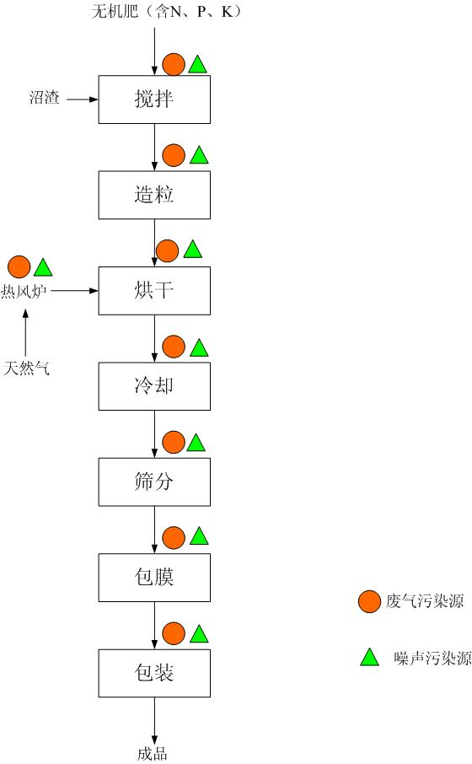
图1 生产工艺流程图
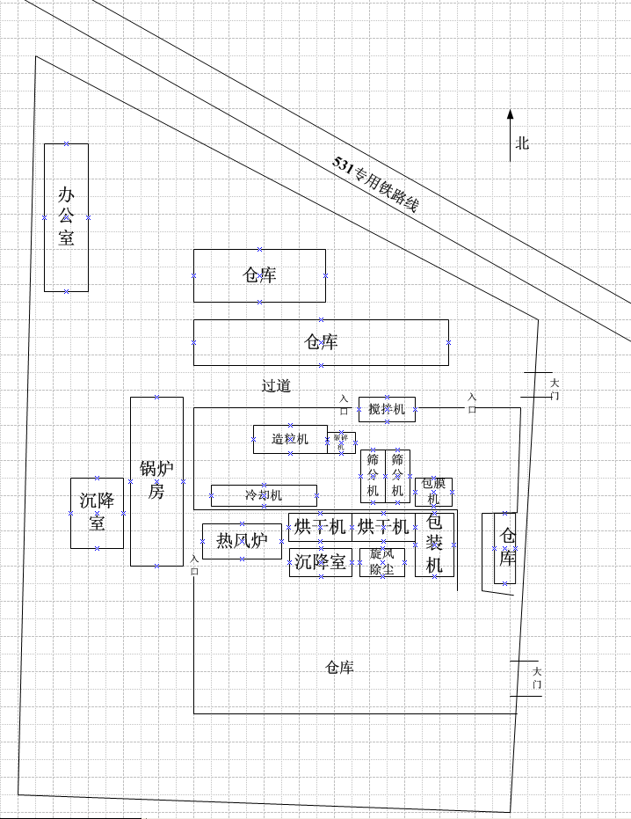
图2 生产厂区总平面布置图
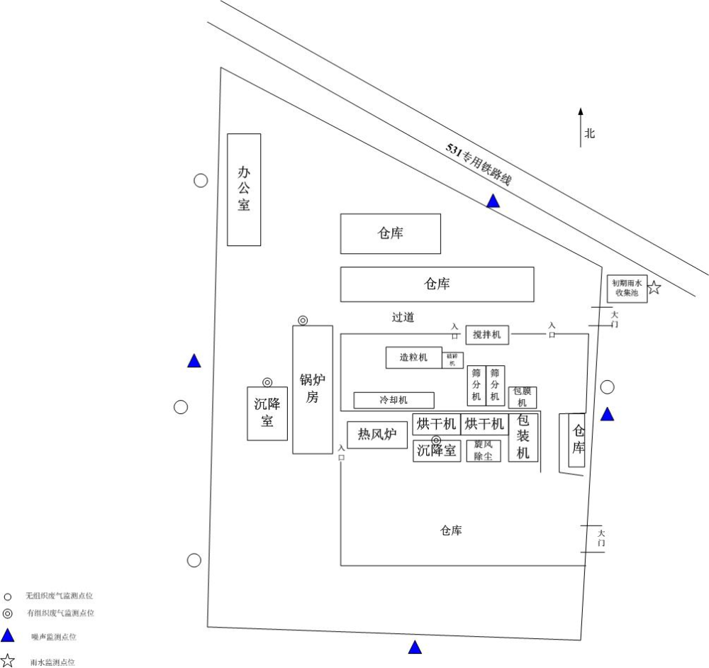
图3 监测点位示意图
排污许可编码对照表
1 生产设施编码对照表
生产设施许可编号 | 生产设施企业内部编号 | 生产设施名称 | 主要生产单元名称 | 主要工艺名称
MF0001 | MF0002 | 搅拌机 | 有机肥料生产线 | 备料
MF0002 | MF0003 | 造粒机 | 有机肥料生产线 | 造粒
MF0003 | MF0004 | 干燥机 | 有机肥料生产线 | 干燥
MF0004 | MF0005 | 干燥机 | 有机肥料生产线 | 干燥
MF0005 | MF0006 | 热风炉 | 有机肥料生产线 | 干燥
MF0006 | MF0007 | 冷却机 | 有机肥料生产线 | 冷却
MF0007 | MF0008 | 筛分机 | 有机肥料生产线 | 筛分
MF0008 | MF0009 | 筛分机 | 有机肥料生产线 | 筛分
MF0009 | MF0010 | 破碎机 | 有机肥料生产线 | 破碎
MF0010 | MF0011 | 包膜机 | 有机肥料生产线 | 包膜
MF0011 | MF0012 | 包装机 | 有机肥料生产线 | 包装

1.1锅炉编码对照表
锅炉许可编号 | 锅炉企业内部编号
MF0012 | MF0001

2.1 废气污染治理设施编码对照表
污染治理设施许可编号 | 污染治理设施企业内部编号 | 污染治理设施名称 | 污染治理设施工艺
TA001 | TA001 | 除尘设施 | 旋风除尘+沉降室
TA001 | TA001 | 其他 | 除尘设施
TA002 | TA002 | 除尘设施 | 旋风除尘+沉降室

2.2 废水污染治理设施编码对照表
污染治理设施许可编号 | 污染治理设施企业内部编号 | 污染治理设施名称 | 污染治理设施工艺
TW001 | TW001 | 化粪池 | /
TW002 | TW002 | 雨水收集池 | 沉淀

3.1 废气排放口编码对照表
排放口许可编号 | 排放口企业内部编号 | 排放口名称 | 排放口类型
DA001 | DA001 | 备料、造粒、冷却、筛分、破碎尾气排气筒 | 一般排放口
DA002 | DA002 | 干燥废气尾气排气筒 | 一般排放口
DA003 | DA003 | 锅炉废气排气筒

3.2 废水排放口编码对照表
排放口许可编号 | 排放口企业内部编号 | 排放口名称 | 排放口类型
DW001 | YS001 | 雨水排放口 | 雨水排放口

4无组织排放编码对照表
无组织排放许可编号 | 无组织排放企业内部编号 | 产污环节

